Schnittstellenstandard wird die Digitalisierung deutlich vereinfachen
((03-01-Heinz-Jürgen Prokop.jpg))

„Es geht darum, etwas zu schaffen, was die Computerindustrie längst hat“, macht Dr. Heinz-Jürgen Prokop, Vorsitzender des VDW, deutlich.

Foto: VDW

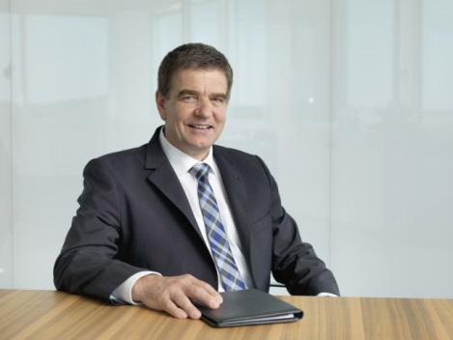

((03-02-Alexander Broos.jpg))

„Der OPC Standard liefert gleichzeitig ein Datenmodell und eine Kommunikationsstruktur, um Parameter und Semantik in standardisierter, offener Form zu implementieren. Er findet auch im Maschinen- und Anlagenbau rasante Verbreitung." Dr. Alexander Broos, Leiter Forschung und Technik beim VDW.
.
Foto: VDW

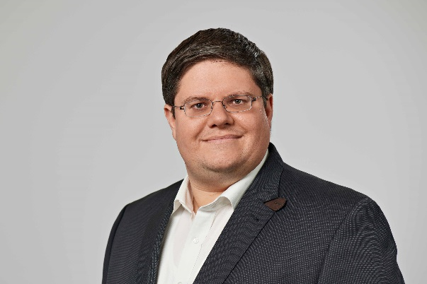

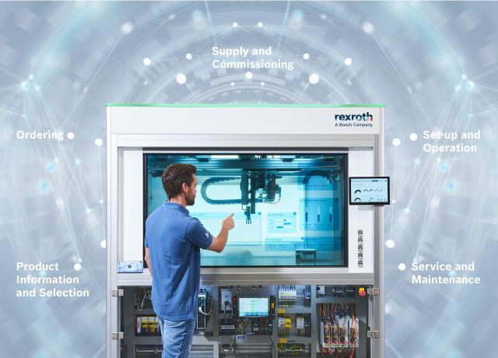
((03-03-Bosch-Rexroth.jpg))

Bosch Rexroth verbindet reale Komponenten und Systeme durchgängig mit Software zu kompletten Lösungen.
.
Foto: Bosch Rexroth

((03-04-Multi Machine Monitor.jpg))

Die Applikation „Multi Machine Monitor“ von Emag bietet eine schnelle Übersicht über alle Maschinen in der Produktion. Sie lässt sich auf allen gängigen Endgeräten verwenden.
.
Foto: Emag

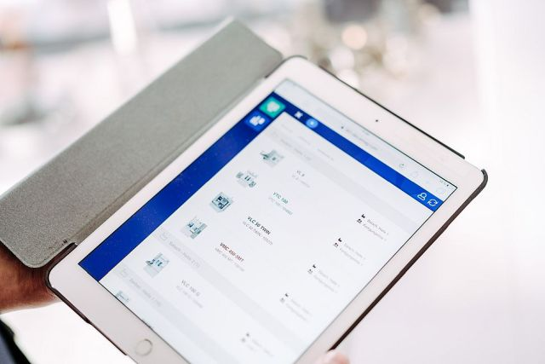
Bild4:
Foto: Emag

((03-05-Touch Line Bediensystem.jpg))

Mit dem Touch Line-Bediensystem setzt Chiron auf die vernetzte Fertigung und auf eine intuitive und interaktive Bedienung. Der Anwender erhält auch Zustandsmeldungen, die kritische Parameter anzeigen.
.
Foto: Chiron

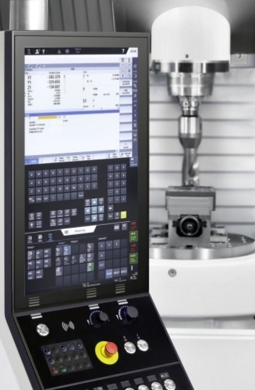

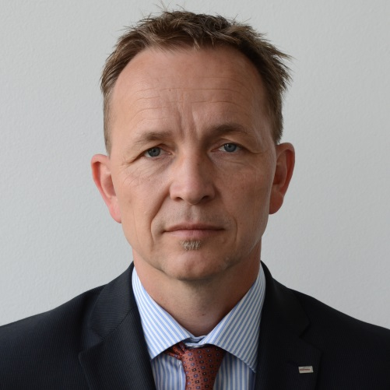
((03-06-Kohlsmann.jpg))

„Wir Hersteller von Werkzeugmaschinen wissen, welche Informationen für einen Betreiber von Interesse sind und sind damit prädestiniert, einen Standard zu definieren und mit den Steuerungsherstellern zu vereinbaren", sagt Dr. Stephan Kohlsmann, Geschäftsführer der Profiroll Technologies GmbH aus Bad Düben.
Foto: Profiroll

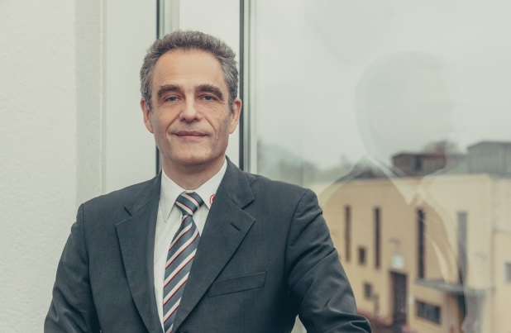
((03-07-Emig.jpg))

„Grundsätzlich bestehen durch einen einheitlichen Standard deutliche Potenziale für die Erleichterung der Exporte durch eine sofortige Implementierung der Maschinen und Anlagen in be-stehende Organisationsstrukturen - ohne nationale Anpassungen", erklärt sagt Samag-Geschäftsführer Roland Emig.
Foto: Samag

Texte und Bilder zur EMO Hannover 2019 finden Sie im Internet unter
www.emo-hannover.de/de/presse/pressemitteilungen
Begleiten Sie die EMO Hannover auch auf unseren Social-Media-Kanälen

